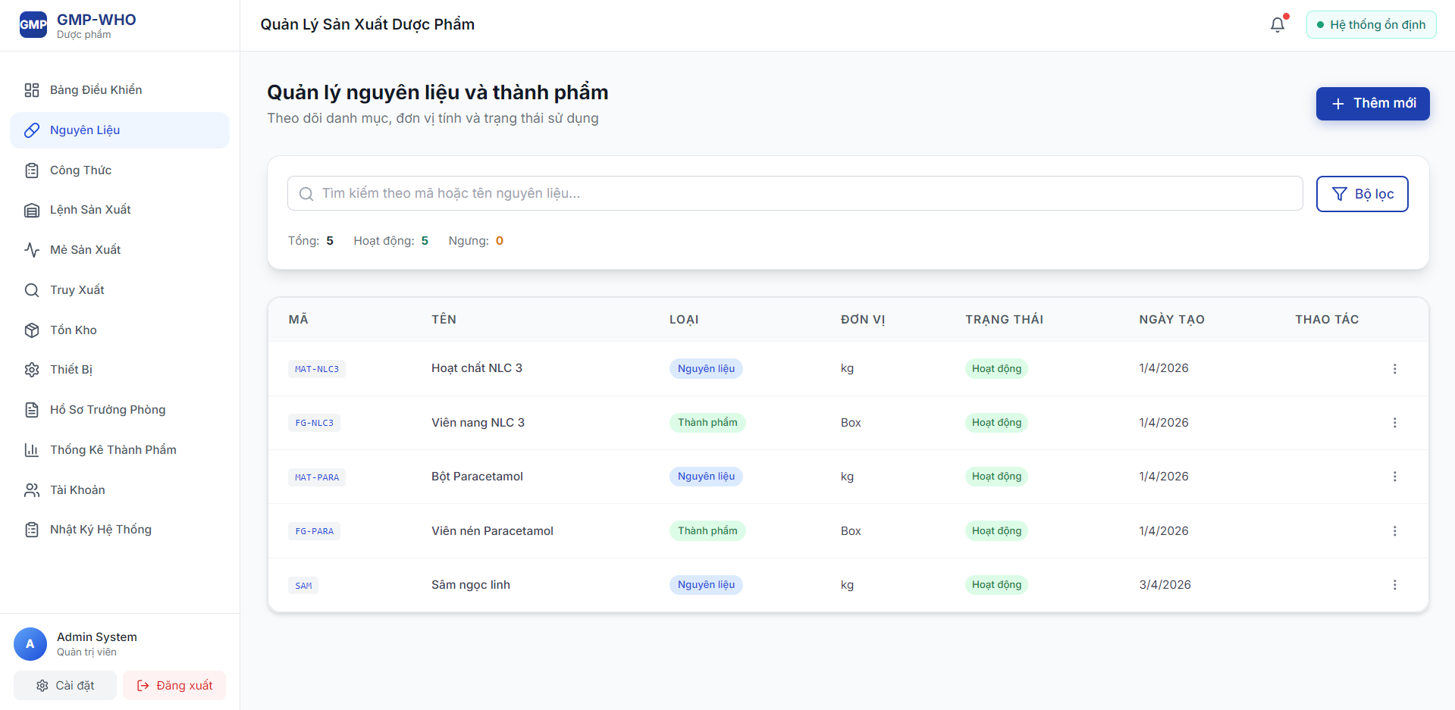
Tách 2 giao diện thành phẩm và nguyên liệu, có nút xem chi tiết từng dòng
Nguyên liệu: bổ sung giấy kiểm nghiệm và số lượng theo từng đợt
Thành phẩm: hiển thị số lượng, đóng gói và giấy kiểm nghiệm
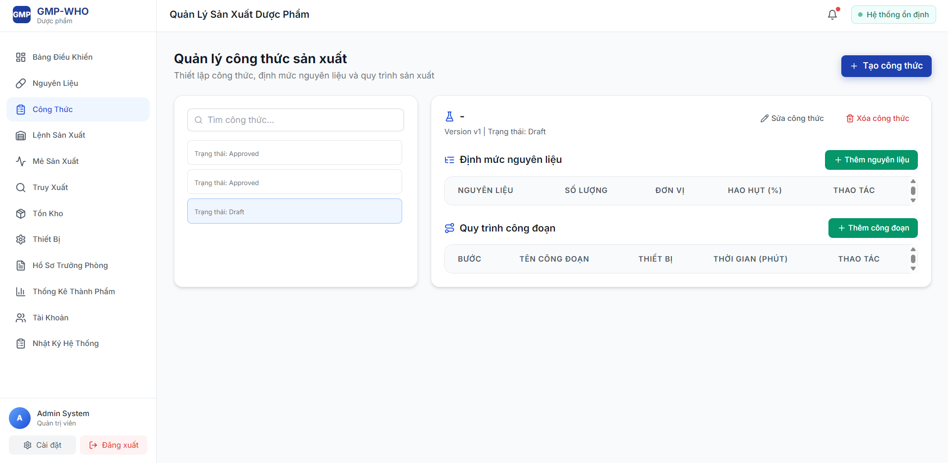
Lập định mức: Nhập nguyên liệu của 1 viên thuốc thành phẩm, tên các nguyên liệu và tỉ lệ định mức khối lượng mỗi nguyên liệu trên 1 viên
Lập lệnh sản xuất N viên thuốc: nhập số lượng thùng, chai, viên từ đó tự động tính ra khối lượng thành phẩm và khối lượng các nguyên liệu dựa trên tỉ lệ định mức mỗi nguyên liệu
Quy trình công đoạn đi theo routing
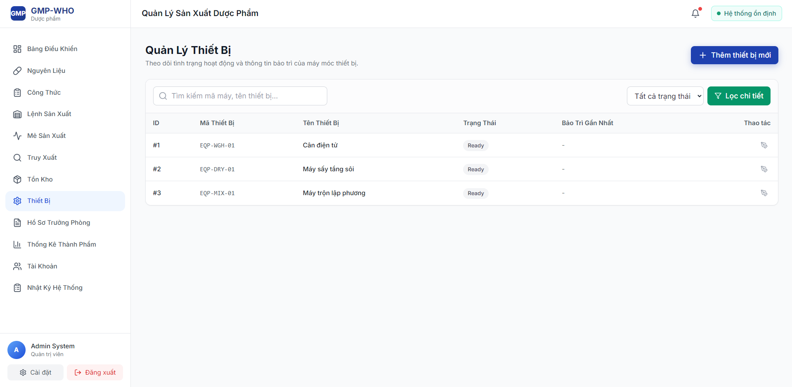
Quản lý thiết bị phải giống biểu mẫu “CamScanner.pdf”

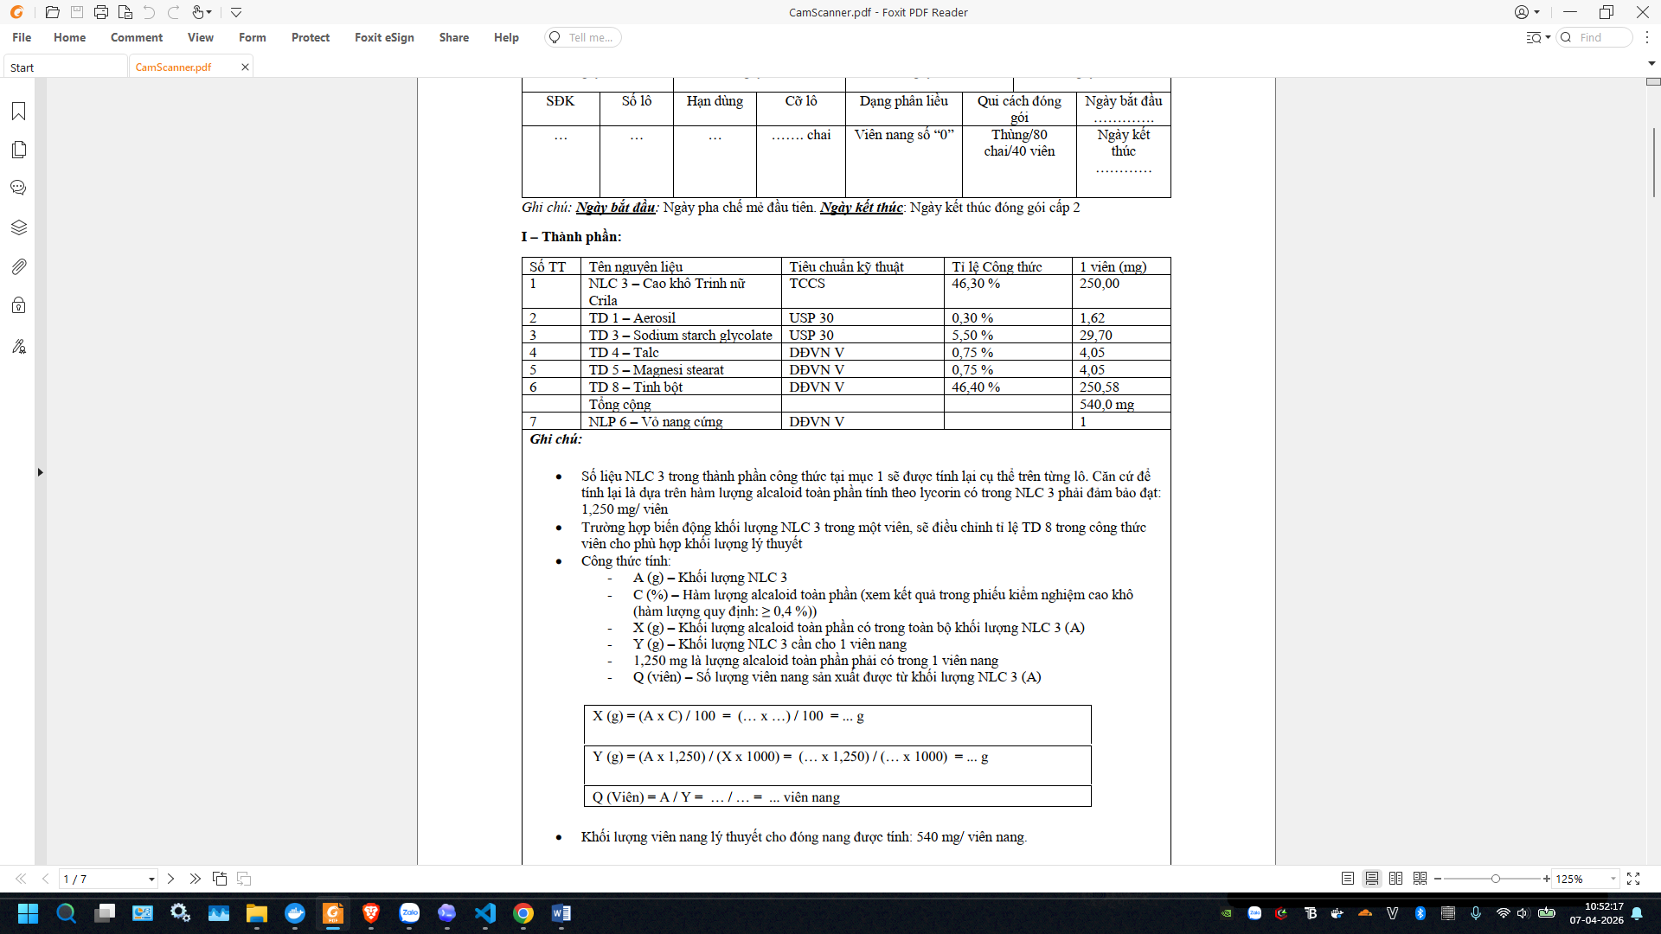
Bổ sung tiêu chuẩn kĩ thuật
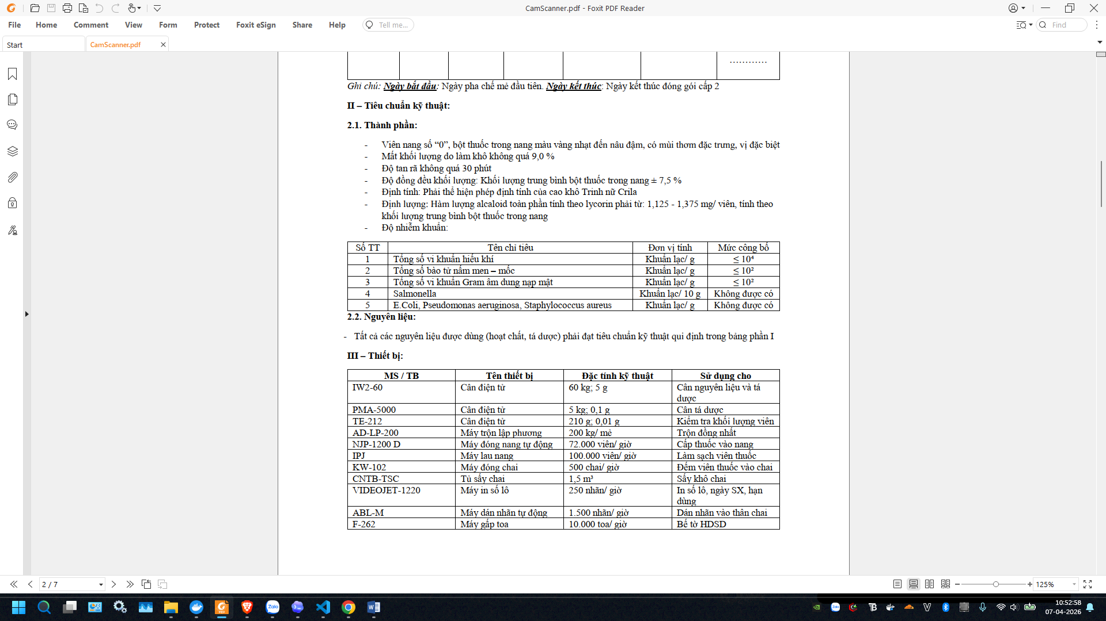
Bổ sung đặc tính kĩ thuật và sử dụng cho

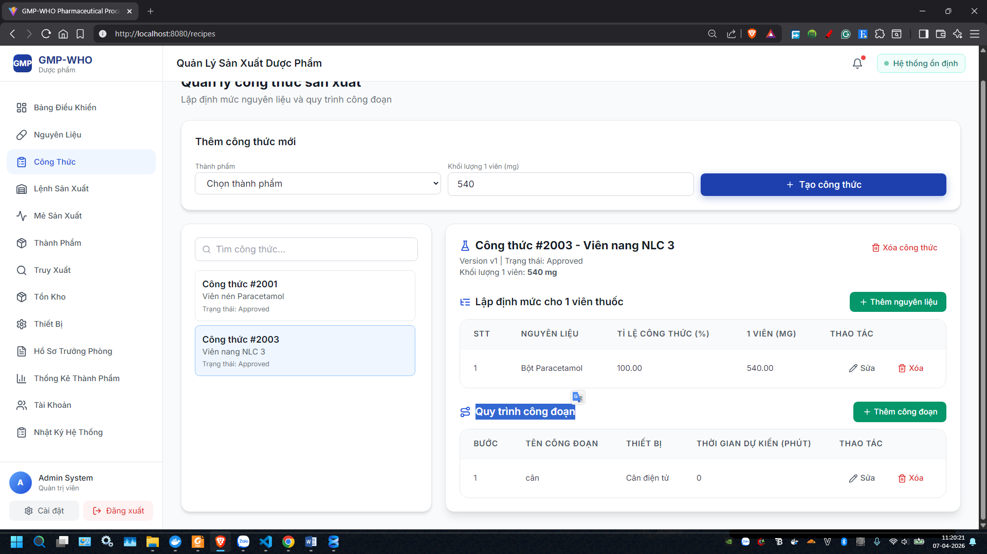
Các quy trình sản xuất viên nang

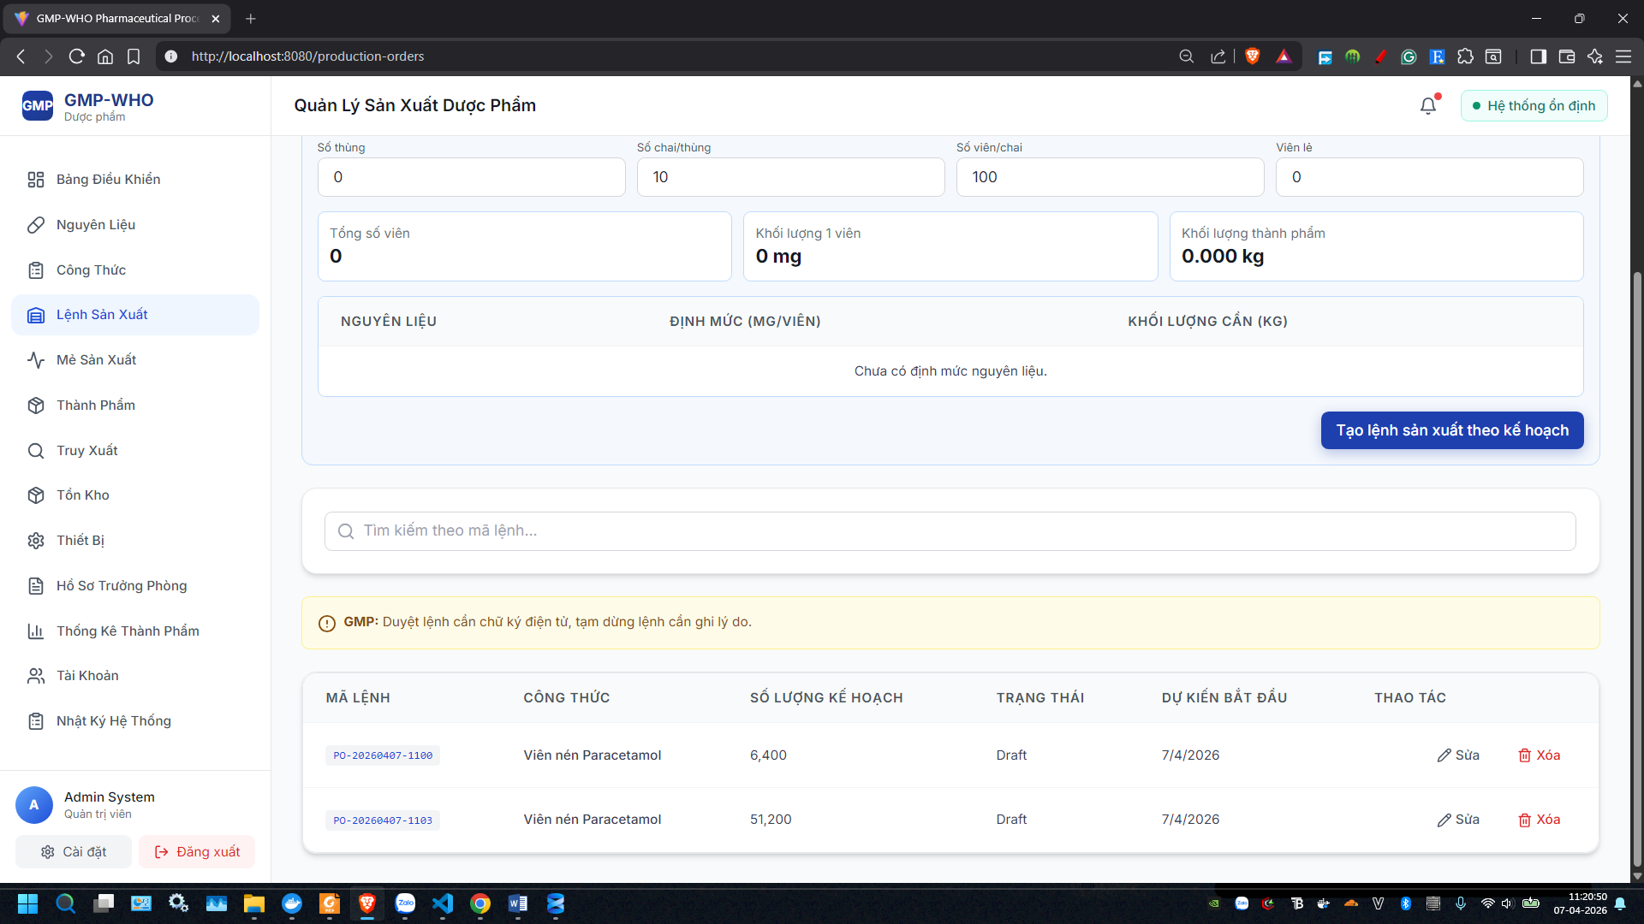
Đảm bảo kiểm tra nguyên liệu phải đủ trong kho, có giấy kiểm nghiệm

